僕の絵・風の道２９
もう昨日は去年
去年 夢中で描いた雪山 湖 空
北の山 姫沼 今年の風の道に額装して入れた
いい朝です。
元旦の朝、昔は家になどいなかった
風の道に仲間と語っていた
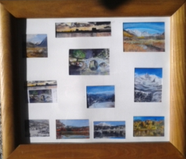みちお・絵・額装
なぜこんなに時間が早く過ぎるのだろう
今年の決意は、ミハエラは聴く
去年と同じよ、できることをやる
花の道と風の道を合わせて 正月らしく 額装して 飾った
僕の絵も明るくなった
足手まといにならないように
風の道に咲く
冬が寂しくならないように
風の道に咲く
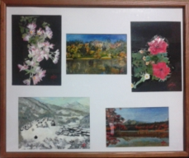みちお・画・額装
僕にできることはこのくらいしかない
大沼の冬、風の道と湖を丁寧に描いた絵を一緒にあげた
誰に・・・
友人に・・・
今年はデッサンをしっかり覚えようか
オブジェの桜井さんが教えてくれたように
風の道のデッサンは何枚も眠っている
新しい年が来て冬の風景 雪の風景 難しさに少し疲れた
浜ちゃんが「さくら」の写真を見せて
「かわいいでしょう」『うーーーん かわいい、美しいよ』
人物画に挑戦したくなった
風の道に入れた
色を付ける勇気がない 才能がない 経験もない
どうしよう
さくらさん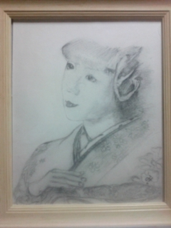みちお・デッサン
美しい少女よ
繰り返し、繰り返し練習をした 眼が描けない
消せるからいい、気が楽になって 笑って描いた
さくらさん
さくらさん
そして色を付けた
美しい少女みちお・画
景色はいい 美しい
風はいい 活きている
雲はいい 流れている
空も道もみちお・画
雪に隠れた畑に 悲しき 古里を思う
苛立つのを
近親のせいにはするな
なにもかも下手だったのはわたくし 茂木のり子
みちお・画
山もいい 雪山がいい
谺が飛び交う
みちお・画
まさに山がいい、正月は富士山がいい
島田さんから毎年いただくカレンダーはいつも正月は「富士」
今年は挑戦してみた
四季を通して12枚描くリゾリューションにした
未完・富士・静岡デッサン画・みちお
完成した 静岡の富士を拝む
神奈川に走れば大井川には水が少ない
雄姿を見たことがない
小田原から 新松田から 車窓から 見たことがない
登ってみよ 雄姿が見られる 雲の波がみられる
風の道を描き続けよ 初心に帰って 描け 生きよ・・・
みちお・画
初心消えかかるのを
暮らしのせいにはするな
そもそもが ひよわな志しにすぎなかった 茨木のり子
二月は誕生日から始まる だから・・・
平成二十九年一月詩日
みちお（七十三歳）

